Informatīvais ziņojums par nepieciešamo papildu finansējumu Latvijā ievestās mājputnu gaļas un dējējvistu olu pastiprinātai uzraudzībai un kontrolei 2022. gadā

1. Informatīvā ziņojuma pamatojums

1.1. Salmoneloze, tās ietekme uz patērētāju veselību un pasākumi salmonelozes ierobežošanā Eiropas Savienībā
Salmonelozi izraisa baktērijas – salmonellas, kas pieder pie Enterobacteriaceae dzimtas Salmonella ģints. Visas salmonellas tiek iedalītas divās sugās – S. Enterica un S. Bongori. Visas patogēnās salmonellas atrodas I (enterica) un III a (arizonae) apakšsugā. Ir serotipi, kas ir pielāgojušies tikai cilvēkiem (S.Typhi) vai noteiktām dzīvnieku sugām (S. Gallinarum, S. Pullorum), bet lielākā daļā serotipu izraisa saslimšanu gan cilvēkiem, gan dzīvniekiem. Visvairāk izplatītās ir Salmonella Enteritidis un Salmonella Typhimurium. Pārtikas produktos salmonellas visbiežāk atrodamas olās un svaigā cūkas, tītara un vistas gaļā. Labas higiēnas prakses nodrošināšana pārtikas apritē, tostarp atbilstoša svaigas gaļas un citu dzīvnieku izcelsmes produktu termiskā apstrāde, var novērst vai samazināt risku, ko rada ar salmonellām piesārņota pārtika.
Eiropas Savienībā (turpmāk – ES) katru gadu tiek ziņots par vairāk nekā 2 000 000 cilvēku saslimšanu ar salmonelozi. Eiropas Pārtikas nekaitīguma iestāde (turpmāk – EFSA) ir aprēķinājusi, ka cilvēku salmonelozes radītie kopējie ekonomiskie zaudējumi sasniedz trīs miljardus eiro gadā. Pēc EFSA datiem, liela daļa (40,9 %) no saslimušajiem cilvēkiem ir inficējušies, lietojot pārtikā ar salmonellām piesārņotu broileru gaļu, bet 19,8 % – piesārņotas olas.
Latvijā vidēji gadā tiek reģistrēti 300 – 400 gadījumi, kad cilvēki saslimst ar salmonelozi. Ievērojot Eiropas Parlamenta un Padomes 2003. gada 17. novembra Regulu (EK) 2160/2003 par salmonellas un dažu citu pārtikā sastopamu zoonozes īpašu izraisītāju kontroli (turpmāk – Regula 2160/2003), ES ir izvirzīts mērķis samazināt salmonelozes ierosinātāju izplatību gan vaislas vistu, dējējvistu, broileru un vaislas tītaru ganāmpulkos, gan no šiem ganāmpulkiem iegūtajā dzīvnieku izcelsmes pārtikā – broileru liemeņos, olās un olu produktos. Regulā 2160/2003 noteiktie ES mērķi attiecas uz Salmonella Enteritidis un Salmonella Typhimurium serotipiem, tostarp monofāzes S. Typhimurium ar antigēnu formulu 1,4, [5], 12: i.
Regulas 2160/2003 mērķis ir nodrošināt, lai ES dalībvalstīs tiek īstenoti iedarbīgi pasākumi zoonožu, tostarp salmonelozes, izraisītāju noteikšanai un izplatības ierobežošanai visos pārtikas ražošanas, pārstrādes un izplatīšanas posmos, arī no trešajām valstīm importētajā produkcijā.
Komisijas 2005. gada 15. novembra Regulas (EK) Nr. 2073/2005 par pārtikas produktu mikrobioloģiskajiem kritērijiem I pielikuma 1. nodaļā noteikti pārtikas nekaitīguma kritēriji. Attiecībā uz Salmonella klātbūtni olu produktos un Salmonella Typhimurium un Salmonella Enteritidis klātbūtni svaigā mājputnu gaļā noteikts kritērijs “nav konstatēts 25 g (produkta)”. Savukārt minētās regulas preambulas 16. punktā uzsvērts, ka pārtikas kategorijas, kas var nopietni apdraudēt sabiedrības veselību, ir olas un produkti, kas satur termiski neapstrādātas olas, kā arī svaiga gaļas, ja tā ir piesārņota ar salmonellām.

1.2. Zāļu atliekvielu uzraudzība un kontrole dzīvnieku izcelsmes produktos
Dzīvnieku audzēšanā dzīvnieku slimību ārstēšanai tiek izmantotas veterinārās zāles. Zāļu atliekvielas var nonākt dzīvnieku izcelsmes produktos un radīt apdraudējumu sabiedrības veselībai un videi, ja netiek ievērots zāļu izdalīšanās periods vai lietotas aizliegtas zāles.
Lai nodrošinātu augstu sabiedrības veselības aizsardzības līmeni, uzraugot un atklājot atliekvielu rašanās avotus, Pārtikas un veterinārais dienests (turpmāk – PVD) veic zāļu atliekvielu monitoringu, ņemot oficiālos paraugus atbilstoši Ministru kabineta 2013. gada 27. augusta noteikumos Nr. 644 “Dzīvniekos un to produktos esošu noteiktu vielu un to atliekvielu kontroles un tās finansēšanas kārtība” noteiktajai kārtībai un apjomam.
Gadījumos, kad tiek atklāti pārkāpumi zāļu lietošanā dzīvniekiem, PVD veic dzīvnieku un no tiem iegūto produktu papildu uzraudzību, tā novēršot dzīvnieku vai no tiem iegūto produktu tālāku izplatīšanu, līdz ir novērsts apdraudējums sabiedrības veselībai.

1.3. Dioksīnu un polihlordifenilu kontrole dzīvnieku izcelsmes produktos.
Dioksīni un polihlordifenili (turpmāk – PHD) ir noturīgas toksiskas ķīmiskas vielas, kuras akumulējas vidē un dzīvniekos, un, nonākot pārtikas produktos, tās var kaitīgi iedarboties uz cilvēka organismu. Tās var izraisīt imūnsistēmas, nervu sistēmas un endokrīnās sistēmas darbības traucējumus, negatīvi ietekmēt reproduktīvās funkcijas, kā arī izraisīt ļaundabīgos audzējus. Visjutīgākie pret dioksīnu un PHD kaitīgo iedarbību ir embriji un zīdaiņi. Dioksīni un PHD netiek ražoti rūpnieciski tiešā veidā, taču tie veidojas kā ķīmiski blakusprodukti vairākos rūpnieciskos un termiskos procesos, piemēram, atsevišķu atkritumu dedzināšanā, ja process netiek pienācīgi kontrolēts. Dioksīnu un PHD piesārņojuma avots pārtikā var būt arī dažādu hlorēto ķīmisko vielu, piemēram, herbicīda 2,4,5-trihlorfenoksi-etiķskābes, ražošana, kā arī koksnes apstrādē plaši izmantoto fungicīdu hlorfenolu (trihlorfenolu un pentahlorfenolu), ražošana. Tāpat pārtikas ķēdē var nonākt dioksīni un PHD, kas veidojas sadzīves atkritumu sadedzināšanas iekārtās, atkritumu lokālā dedzināšanā un metālu pārstrādes procesos. Būtisku dioksīnu un PHD izraisītu vides un līdz ar to dzīvnieku barības un pārtikas piesārņojuma risku rada arī celulozes un papīra ražošana.
Aizvadīto divdesmit gadu laikā kopumā ir panākta dioksīnu un PHD līmeņa samazināšanās vidē un cilvēka organismā, jo īpaši ierobežojot tādus rūpnieciska rakstura emisiju avotus kā atkritumu sadedzināšana. Tomēr, ņemot vērā šo vielu noturību vidē, arī turpmāk jāstrādā pie antropogēnās emisijas samazināšanas un visur, kur tas ir iespējams, tā jānovērš pilnībā. Lai samazinātu dioksīnu un PHD kaitīgo iedarbību uz cilvēka organismu, jāsamazina to līmenis lopbarībā un pārtikā, jo svarīgākais šo vielu nokļūšanas ceļš cilvēka organismā ir pārtikas patēriņš. Pārtikas ķēdes piesārņojuma avots galvenokārt ir vides piesārņojums. Piemēram, dioksīnu un PHD emisijas gaisā var nokļūt uz augiem un ūdenī, tos ar barību var uzņemt un savā organismā uzkrāt dzīvnieki un zivis, pēc tam dioksīniem un PHD nokļūstot pārtikas ķēdē, tāpēc dioksīnu un PHD līmeņa samazināšanas pasākumi jāīsteno kompleksi gan attiecībā uz vidi, gan arī lopbarību un pārtiku.
EFSA savu jaunāko atzinumu par dioksīniem un PHD publicēja 2018. gada novembrī. Atzinumā pārskatīti spēkā esošie dioksīnu un PHD toksiskuma ekvivalences lielumi (turpmāk – TEQ). EFSA noteica jaunu dioksīnu un PHD pieļaujamo nedēļas devu (turpmāk – TWI) – 2 pg TEQ/kg ķermeņa svara nedēļā. Tāpat EFSA ir aprēķinājusi, ka pieaugušajiem un gados veciem cilvēkiem ar pārtiku uzņemtais dioksīnu un PHD daudzums nedēļā ir attiecīgi 2,1 un 5,3 pg TEQ/kg ķermeņa svara – tas nozīmē ievērojamu TWI pārsniegumu. Maziem bērniem dioksīnu un PHD ietekme ir pat lielāka nekā pieaugušajiem patērētājiem. Pēc EFSA datiem, viens no galvenajiem dioksīnu un PHD avotiem pārtikā pašlaik ir dējējvistu olas, tādēļ ir jāīsteno pasākumi dioksīnu un PHD kontrolei pārtikas produktos, tostarp mājputnu gaļā un dējējvistu olās.
Dioksīnu un PHD piesārņojuma maksimāli pieļaujamais līmenis (turpmāk – MPL) noteikts Komisijas 2006. gada 19. decembra Regulā (EK) Nr. 1881/2006, ar ko nosaka konkrētu piesārņotāju maksimāli pieļaujamo koncentrāciju pārtikas produktos (turpmāk – Regula Nr. 1881/2006). Regulā Nr. 1881/2006 noteiktais dioksīnu summas (PVO-PHDD/F-TEQ) MPL dējējvistu olām un olu produktiem ir 2,5 pg uz g tauku, bet mājputnu gaļai – 1,75 pg uz g tauku. Dioksīnu un dioksīniem līdzīgo PHD summas (PVO-PHDD/FPHB-TEQ) MPL mājputnu gaļai ir 3,0 pg uz g tauku, bet dējējvistu olām – 5,0 pg uz g tauku. Savukārt no dioksīniem atšķirīgo PHD (PHD 28, PHD 52, PHD 101, PHD 138, PHD 153 un PHD 180 summa) MPL gan mājputnu gaļai, gan dējējvistu olām ir 40 ng uz g tauku.
Dzīvnieku izcelsmes produktu paraugu atlase un analīze ir jāveic, ievērojot prasības, kas noteiktas Komisijas 2017. gada 5. aprīļa Regulā (ES) 2017/644, ar ko nosaka paraugu ņemšanas un analīzes metodes dioksīnu un dioksīniem līdzīgu PHD koncentrācijas kontrolei konkrētos pārtikas produktos.

1.4. Smago metālu (svina, kadmija) kontrole dzīvnieku izcelsmes produktos.
Attiecībā uz svinu EFSA ir secinājusi, ka tas var izraisīt attīstības neirotoksicitāti maziem bērniem, sirds un asinsvadu problēmas, kā arī radīt toksisku iedarbību uz nierēm pieaugušajiem. Svina riska novērtējuma pamatā ir šī smagā metāla potenciāli nelabvēlīgā ietekme. EFSA pauž bažas par to, ka svina daudzums, ko patlaban patērētājs, īpaši jutīgās patērētāju grupas, uzņem ar pārtiku, var nelabvēlīgi ietekmēt grūtnieču veselību, augļa, zīdaiņu un bērnu nervu sistēmas attīstību. Tādēļ EFSA uzskata, ka ir ļoti svarīgi kontrolēt un mazināt ar pārtiku uzņemtā svina daudzumu. Svina MPL noteikts Regulā (EK) Nr. 1881/2006, un mājputnu gaļai tas ir 0,10 mg/kg mitra svara.
Attiecībā uz kadmiju EFSA ir secinājusi, ka tas galvenokārt ir toksisks nierēm, spēj laika gaitā tur uzkrāties un izraisīt nieru darbības traucējumus. Ņemot vērā kadmija toksisko ietekmi uz cilvēka nierēm, EFSA ir noteikusi kadmija TWI – 2,5 μg/kg ķermeņa svara. Tāpat EFSA ir secinājusi, ka vidēji kadmija iedarbība uz pieaugušajiem ES ir tuva TWI vai nedaudz to pārsniedz. EFSA arī secināja, ka atsevišķām patērētāju grupām, tostarp bērniem, kadmija TWI var tikt pārsniegts apmēram divas reizes, radot risku veselībai, tāpēc ir lietderīgi stingri kontrolēt to, lai kadmija MPL pārtikā netiktu pārsniegts. Kadmija MPL noteikts Regula (EK) Nr. 1881/2006, un mājputnu gaļā tas ir 0,050 mg/kg mitra svara.
Dzīvnieku izcelsmes produktu paraugu atlase un analīze attiecībā uz smagajiem metāliem ir jāveic, ievērojot prasības, kas noteiktas Komisijas 2007. gada 28. marta Regulā (EK) Nr. 333/2007, ar ko nosaka paraugu ņemšanas un analīzes metodes mikroelementu un pārstrādes procesā radušos piesārņotāju koncentrācijas kontrolei pārtikas produktos.

2. Jomu regulējošie normatīvie akti

2.1. Regula 2160/2003;
2.2. Komisijas 2005. gada 15. novembra Regula (EK) Nr. 2073/2005 par pārtikas produktu mikrobioloģiskajiem kritērijiem;
2.3. Komisijas 2008. gada 8. augusta Regula (EK) Nr. 798/2008 par to trešo valstu, teritoriju, zonu un nodalījumu saraksta izveidošanu, no kuriem atļauts importēt un tranzītā caur Kopienu pārvadāt mājputnus un mājputnu produktus, un par veterinārās sertifikācijas noteikumiem;
2.4. Komisijas 2008. gada 23. jūnija Regula (EK) Nr. 589/2008, ar ko nosaka sīki izstrādātus noteikumus Padomes Regulas (EK) Nr. 1234/2007 īstenošanai attiecībā uz olu tirdzniecības standartiem;
2.5. Ministru kabineta 2013. gada 27. augusta noteikumi Nr. 644 “Dzīvniekos un to produktos esošu noteiktu vielu un to atliekvielu kontroles un tās finansēšanas kārtība”;
2.6. Padomes 1996. gada 29. aprīļa Direktīva 96/23/EK, ar kuru paredz pasākumus, lai kontrolētu noteiktas vielas un to atliekas dzīvos dzīvniekos un dzīvnieku izcelsmes produktos, un ar kuru atceļ Direktīvu 85/358/EEK un Direktīvu 86/469/EEK, kā arī Lēmumu 89/187/EEK un Lēmumu 91/664/EEK;
2.7. Komisijas 2009. gada 22. decembra Regula (ES) Nr. 37/2010 par farmakoloģiski aktīvajām vielām un to klasifikāciju pēc to atlieku maksimāli pieļaujamā satura;
2.8. Eiropas Parlamenta un Padomes 2017. gada 15. marta Regula (ES) 2017/625 par oficiālajām kontrolēm un citām oficiālajām darbībām, kuras veic, lai nodrošinātu, ka tiek piemēroti pārtikas un barības aprites tiesību akti, noteikumi par dzīvnieku veselību un labturību, augu veselību un augu aizsardzības līdzekļiem, un ar ko groza Eiropas Parlamenta un Padomes Regulas (EK) Nr. 999/2001, (EK) Nr. 396/2005, (EK) Nr. 1069/2009, (EK) Nr. 1107/2009, (ES) Nr. 1151/2012, (ES) Nr. 652/2014, (ES) 2016/429 un (ES) 2016/2031, Padomes Regulas (EK) Nr. 1/2005 un (EK) Nr. 1099/2009 un Padomes Direktīvas 98/58/EK, 1999/74/EK, 2007/43/EK, 2008/119/EK un 2008/120/EK un atceļ Eiropas Parlamenta un Padomes Regulas (EK) Nr. 854/2004 un (EK) Nr. 882/2004, Padomes Direktīvas 89/608/EEK, 89/662/EEK, 90/425/EEK, 91/496/EEK, 96/23/EK, 96/93/EK un 97/78/EK un Padomes Lēmumu 92/438/EEK (Oficiālo kontroļu regula);
2.9. Komisijas 1998. gada 23. februāra Lēmums Nr. 98/179/EK, ar ko paredz sīki izstrādātus noteikumus par paraugu oficiālu ņemšanu konkrētu vielu un to atlieku kontrolei dzīvos dzīvniekos un dzīvnieku produktos;
2.10. Eiropas Parlamenta un Padomes 2009. gada 6. maija Regula (EK) Nr. 470/2009, ar ko nosaka Kopienas procedūras farmakoloģiski aktīvo vielu atlieku pieļaujamo daudzumu noteikšanai dzīvnieku izcelsmes pārtikas produktos, ar ko atceļ Padomes Regulu (EEK) Nr. 2377/90 un groza Eiropas Parlamenta un Padomes Direktīvu 2001/82/EK un Eiropas Parlamenta un Padomes Regulu (EK) Nr. 726/2004;
2.11. Regula Nr. 1881/2006;
2.12. Komisijas 2017. gada 5. aprīļa Regula (ES) 2017/644, ar ko nosaka paraugu ņemšanas un analīzes metodes dioksīnu un dioksīniem līdzīgu PHD koncentrācijas kontrolei konkrētos pārtikas produktos;
2.13. Komisijas 2007. gada 28. marta Regula (EK) Nr. 333/2007, ar ko nosaka paraugu ņemšanas un analīzes metodes mikroelementu un pārstrādes procesā radušos piesārņotāju koncentrācijas kontrolei pārtikas produktos.

3. Dējējvistu olu un mājputnu gaļas tirgus situācijas raksturojums

Putnkopība Latvijā ir stabilizējusies un ir viena no retajām nozarēm, kurā ar salīdzinoši nelielu sākuma kapitālu ir iespējams uzsākt mazo uzņēmējdarbību. Putnkopību iespējams attīstīt gan kā ražojošu papildnozari gandrīz jebkurā lauku saimniecībā, gan arī kā nozari tūristu piesaistīšanai. Mājputni Latvijā tiek audzēti ne vien lielos putnu audzēšanas uzņēmumos ar intensīvu ražošanu, bet arī nelielās zemnieku saimniecībās, kas darbojas gan pēc konvencionālās, gan arī pēc bioloģiskās lauksaimniecības saimniekošanas sistēmas noteikumiem. Līdz ar dējējvistām un broileriem Latvijā tiek audzētas arī citu mājputnu sugas – paipalas, tītari, strausi, pīles, zosis, pērļu vistiņas – gan olu, gan gaļas ieguvei. Turklāt, liekot lietā radošu pieeju, lietderīgi tiek izmantoti arī citi mājputnu audzēšanas blakusprodukti kosmētikas, rotaslietu, spilvenu, segu un dažādu aksesuāru izgatavošanā. Lauksaimniecības datu centra (turpmāk – LDC) dati liecina, ka Latvijā audzēto mājputnu skaits katru gadu palielinās. Kopumā 2020. gadā bija reģistrēti 5840,3 miljoni mājputnu, to skaitam salīdzinājumā ar 2019. gadu palielinoties par 2,5 % (skatīt 1. attēlu.).
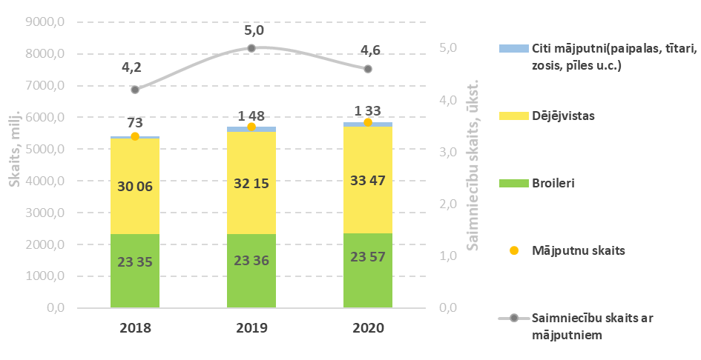
1. attēls. Saimniecību ar mājputniem un mājputnu skaits
* LDC dati par kārtējo gadu sagatavoti februārī

Analizējot LDC datus pa atsevišķām mājputnu sugām, var redzēt, ka 2020. gadā par 4,1 % palielinājās dējējvistu skaits, bet broileru skaits ir palicis gandrīz iepriekšējā gada līmenī. Lai gan kopējais mājputnu skaits salīdzinājumā ar iepriekšējo gadu ir kļuvis lielāks, saimniecību, kurās tiek turēti mājputnus, 2020. gadā bija par 8 % mazāk.
2020. gadā salīdzinājumā ar 2019. gadu mājputnu gaļas produktu ražošanā ir vērojams kāpums par 4,2 %, tomēr samazinoties patēriņam (par 1,2 %), eksportam (par 4,1 %) un importam (par 5,9 %). Pašnodrošinājums ir palielinājies par trim procentpunktiem (skatīt 2. attēlu).
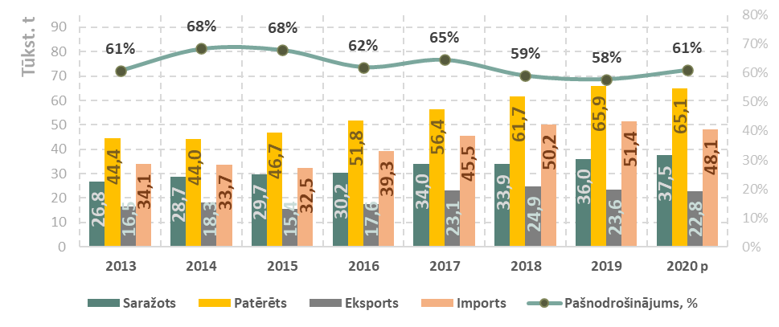
p – prognoze
2. attēls. Mājputnu gaļas un gaļas produktu ražošanas un patēriņa bilance
Avots: Lauksaimniecības atbalsta dienests
2020. gadā salīdzinājumā ar 2019. gadu olu un olu produktu ražošana ir palielinājusies par 0,8 % un patēriņš samazinājies par 0,2 %. Samazinājums bijis arī eksportā – par 4,5 % – un importā – par 17,8 %. Pašnodrošinājums palielinājies par diviem procentpunktiem (skatīt 3. attēlu).
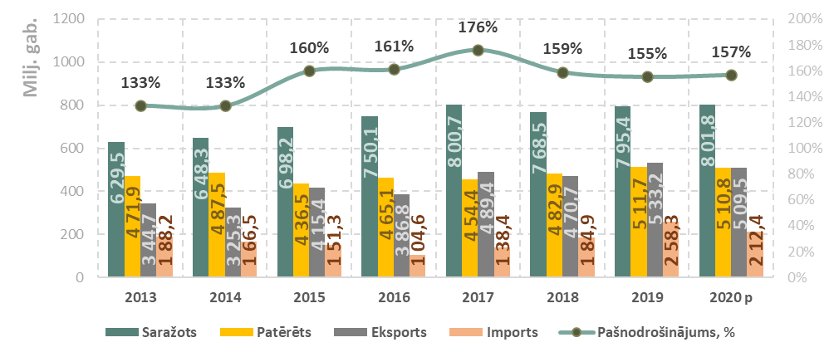
p – prognoze
3. attēls. Olu un to produktu ražošanas un patēriņa bilance
Avots: Lauksaimniecības atbalsta dienests

3.1. Putnu gaļas cena
Putnu gaļas vidējā iepirkuma cena pārskata periodā no 2018. līdz 2020. gadam kopumā bijusi diezgan stabila, t.i., bez ievērojamām svārstībām (skatīt 4. attēlu), tomēr 2020. gadā vērojams mērens cenu kāpums Latvijā, lai gan kopumā ES bija neliels cenu kritums.

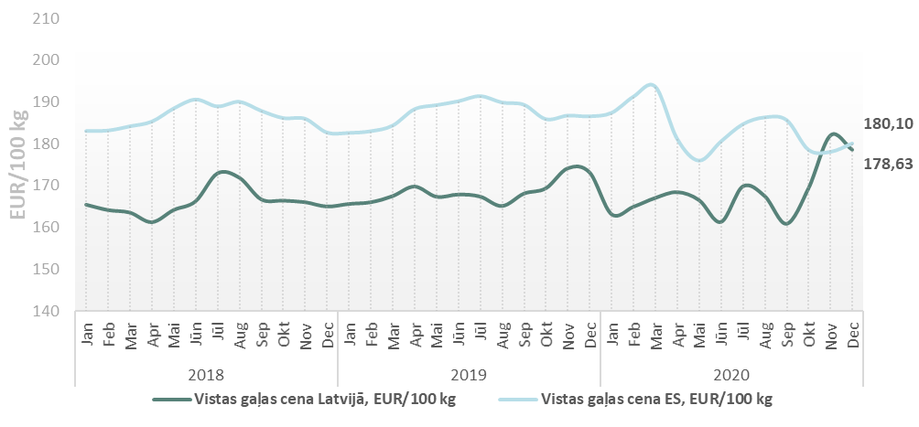
4. attēls. Vistas gaļas iepirkuma cena Latvijā un pārējā ES, EUR/100 kg
Avots: Eiropas Komisija, AREI

Latvijā putnu gaļas cena pārskata periodā no 2018. gada janvāra līdz 2020. gada decembrim ir palielinājusies par 8 % un 2020. gadā no janvāra līdz decembrim – par 9,5 %. ES vidējā putnu gaļas iepirkuma cena no 2018. gada janvāra līdz 2020. gada decembrim kopumā samazinājās par 1,6 %, bet 2020. gadā no janvāra līdz decembrim – par 4 %.

Putnu gaļas ārējā tirdzniecība
Latvijas ārējās tirdzniecības bilance svaigai, atdzesētai un saldētai putnu gaļai pārskata periodā ir saglabājusies negatīva, jo to veicināja ikgadējs importa plūsmas vērtības pieaugums, izņemot 2020. gadā (skatīt 5. attēlu).

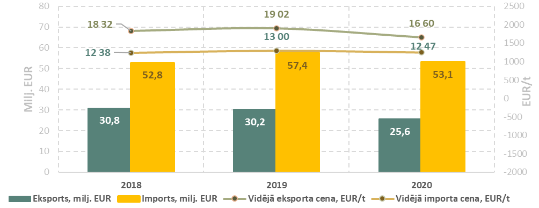

5. attēls. Svaigas, atdzesētas un saldētas putnu gaļas eksports un imports
Avots: Zemkopības ministrija pēc Eurostat datiem

Pārskata periodā no 2018. gada līdz 2020. gadam putnu gaļas eksporta vērtība Latvijā kopumā samazinājās par 17 %, bet importa vērtība palielinājās par 0,7 %. Savukārt 2020. gadā atšķirībā no 2019. gada Latvijā par 15,2 % samazinājās putnu gaļas eksports, bet importa vērtība – par 7,5 %.
Putnu gaļas vidējā importa cena pārskata periodā ir palielinājusies par 0,8 %, bet vidējā eksporta cena samazinājusies par 9,4 %.

3.2. Olu cena
Pārskata periodā no 2018. gada līdz 2020. gadam būtiskākā iezīme bija straujais olu cenas samazinājums 2018. gada pirmajā pusgadā. Pēc tam vērojamas mērenas cenas svārstības (skatīt 6. attēlu).
Olu cena Latvijā pārskata periodā no 2018. gada janvāra līdz 2020. gada decembrim kopumā ir samazinājusies par 22 %, bet 2020. gadā no janvāra līdz decembrim palielinājusies par 1 %. Savukārt ES vidējā olu cena no 2018. gada janvāra līdz 2020. gada decembrim samazinājās par 28,4 % un 2020. gadā no janvāra līdz decembrim – par 11 %.

6. attēls. Olu cena Latvijā un pārējā ES, EUR/100 kg
Avots: Eiropas Komisija

Olu ārējā tirdzniecība
Latvijas ārējās tirdzniecības bilance olu sektorā pārskata periodā no 2018. gada līdz 2020. gadam saglabājās pozitīva, eksporta apjomam izteikti pārsniedzot importa apjomu (skatīt 7. attēlu).
No 2018. līdz 2020. gadam Latvijas olu eksporta vērtība palielinājās par 20 %, bet importa vērtība – par 11,2 %. Savukārt 2020. gadā, salīdzinājumā ar 2019. gadu, olu eksporta vērtībā vērojams samazinājums par 1,3 %, bet importa vērtībā – par 16 %.

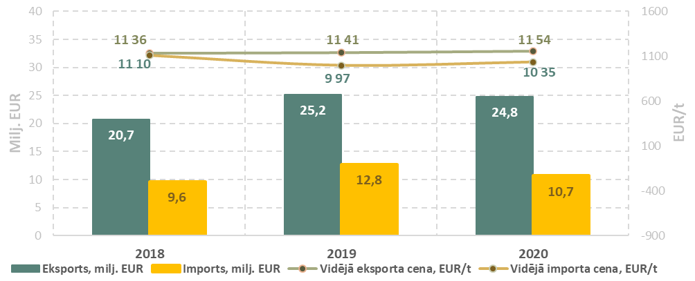

7. attēls. Olu eksports un imports
Avots: Zemkopības ministrija pēc Eurostat datiem

Olu vidējā importa cena pārskata periodā ir samazinājusies par 6,7 %, bet vidējā eksporta cena palielinājusies par 1,6 %.

4. 2021. gadā ES un Latvijā konstatētās neatbilstības dējējvistu olām un mājputnu gaļai

ES Ātrās brīdināšanas sistēmā pārtikai un barībai (turpmāk – RASFF) 2021. gadā no citām dalībvalstīm saņemti 53 ziņojumi par neatbilstošām mājputnu gaļas produktu partijām, kuras piesārņotas ar salmonellām un nonākušas Latvijas tirgū. Salīdzinājumam 2020. gadā tika saņemti 32 šādi ziņojumi.
Savukārt Latvijas RASFF kontaktpunkts 2021. gadā ievietojis 7 ziņojumus (2020. gadā – 8 ziņojumus) par neatbilstošām citas dalībvalsts izcelsmes mājputnu gaļas produktu partijām, kurās konstatētas salmonellas un kuras nonākušas Latvijas tirgū. Turklāt 2020. gadā Latvijas RASFF kontaktpunkts ievietojis trīs robežkontroles ziņojumus par Ukrainas izcelsmes olām un olu produktiem, kuros atrastas salmonellas.
Īstenojot valsts uzraudzību un kontroli, PVD 2021. gadā ir noņēmis un nosūtījis laboratoriskajai izmeklēšanai Pārtikas drošības, dzīvnieku veselības un vides zinātniskajā institūtā “BIOR” (turpmāk – institūts “BIOR”) 153 mājputnu gaļas produktu paraugus, gan Latvijas, gan citu dalībvalstu izcelsmes, no kuriem 25 (16,4 %) novērtēti kā neatbilstoši attiecībā uz salmonellām, kā arī konstatēti trīs neatbilstoši Latvijas dējējvistu olu paraugi (novietnes ar nelielu putnu skaitu), kuros atrastas veterināro zāļu kokcidiostatu grupas vielu atliekas. 2021. gadā tika testēti deviņi olu produktu paraugi uz salmonellu klātbūtni, un visi rezultāti bija atbilstoši.

5. Nevalstisko organizāciju priekšlikumi olu un putnu gaļas uzraudzības un kontroles jomā
Pēc Latvijas Apvienotā putnkopības nozares asociācijas (turpmāk – LAPNA) iniciatīvas tika organizēta apspriede, lai diskutētu jautājumu par Latvijā ievestas olu un putnu gaļas produkcijas kvalitātes kontroli. Diskusiju gaitā nolemts, ka nepieciešama Latvijā ievestās mājputnu gaļas un dējējvistu olu pastiprināta kontrole un ir jāsagatavo informatīvais ziņojums par papildu līdzekļu pieprasīšanu. LAPNA atbalsta Latvijā ievestās dējējvistu olu un mājputnu gaļas uzraudzības un kontroles pastiprināšanu.

6. Paveiktais darbs mājputnu gaļas un dējējvistu olu uzraudzības un kontroles jomā 2021. gadā, turpmāk plānotie pasākumi un tam nepieciešamais papildu finansējums 2022. gadā.

Ievērojot Eiropas Parlamenta un Padomes 2002. gada 28. janvāra Regulas Nr. 178/2002, ar ko paredz pārtikas aprites tiesību aktu vispārīgus principus un prasības, izveido Eiropas Pārtikas nekaitīguma iestādi un paredz procedūras saistībā ar pārtikas nekaitīgumu, 7. pantā noteikto piesardzības principu, PVD 2021. gadā mājputnu gaļu attiecībā uz Salmonella spp. mikroorganismiem kontrolēja no valsts uzraudzībai un kontrolei pieejamā finansējuma. Laboratoriskās kontroles vajadzībām 2021. gadā noņemti 153 mājputnu gaļas produktu paraugi, gan Latvijas, gan citu dalībvalstu izcelsmes, no kuriem 25 (16,4 %) novērtēti kā neatbilstoši attiecībā uz salmonellām, kā arī konstatēti trīs neatbilstoši Latvijas dējējvistu olu paraugi (novietnes ar nelielu putnu skaitu), kuros atrastas veterināro zāļu kokcidiostatu grupas vielu atliekas.
Valsts uzraudzībai un kontrolei piešķirtā ierobežotā finansējuma apmēra dēļ veterināro zāļu atliekas, dioksīni, dioksīniem līdzīgo polihlordifenilu summa (turpmāk – DL PHD), no dioksīniem atšķirīgo polihlordifenilu summa (turpmāk – NDL PHD) un smagie metāli (kadmijs, svins) tika kontrolēti nepietiekamā apjomā, tāpēc PVD nav pieejama plašāka informācija par šāda veida piesārņojumu citu dalībvalstu izcelsmes produktos, kas nonākuši Latvijas tirgū. 2019. un 2020. gadā no valsts budžeta programmas “Līdzekļi neparedzētiem gadījumiem” tika piešķirti papildu finanšu līdzekļi Latvijā ievesto putnkopības nozares produktu pārbaudēm uz veterināro zāļu atliekvielu, citu piesārņotāju un Samonella spp. klātbūtni.
Latvijā ievesto dējējvistu olu un mājputnu gaļas uzraudzībai un kontrolei nav paredzēts Eiropas Komisijas līdzfinansējums. Zemkopības ministrija ir izvērtējusi tās budžetā pieejamos resursus un secinājusi, ka esošie budžeta līdzekļi, kas pieejami laboratoriskajiem izmeklējumiem, nav pietiekami, lai pastiprināti kontrolētu Latvijā ievesto dējējvistu olas un mājputnu gaļu, tāpēc sagatavots pieprasījums par papildu budžeta līdzekļu piešķiršanu no valsts budžeta programmas 02.00.00 “Līdzekļi neparedzētiem gadījumiem”. Pārtikas nekaitīguma jomā laboratoriskajiem izmeklējumiem finansējums piešķirts no valsts budžeta apakšprogrammām 20.02.00 un 70.06.00 1 246 770 EUR apmērā (t.sk. 233 428 EUR prioritāro pasākumu īstenošanai), un tas sadalīts noteiktu izmeklējumu veikšanai, lai nodrošinātu normatīvo aktu prasību izpildi.

Pamatojoties uz RASFF ziņojumiem, laboratorisko kontroļu rezultātiem, kā arī izvērtējot iespējamos apdraudējumus sabiedrības veselībai, PVD ir secinājis, ka 2022. gadā nepieciešams tirdzniecībā ņemt laboratoriskos paraugus Latvijā ievesto dējējvistu olu un mājputnu gaļas izmeklēšanai uz veterināro zāļu atliekvielām (kokcidiostatiskajiem līdzekļiem, antibakteriālajiem līdzekļiem un hloramfenikolu), Salmonella spp. mikroorganismu klātbūtni, dioksīniem, DL PHD, NDL PHD un smagajiem metāliem (kadmiju, svinu).
PVD ir izvērtēta iespēja efektivizēt iestādes iekšējos procesus, tomēr PVD inspektoru kapacitāte regulāri ir nepietiekama, jo nav iespējams atlasīt pietiekamu inspektoru skaitu, un tas savukārt rada lielāku noslodzi esošajiem inspektoriem. Ievērojot PVD inspektoru kapacitāti un pildāmo valsts uzraudzības un kontroles darbību apjomu, pastiprināta (papildu) produktu kontroles un paraugu noņemšana ir iespējama, paredzot inspektoriem piemaksu par papildu pienākumu pildīšanu.

Papildu nepieciešamais finansējums Latvijā ievesto dējējvistu olu un mājputnu gaļas pastiprinātai kontrolei 2022. gadā

Nr. p.k. | Pasākums | Darbība, izmaksas | Nepieciešamā finansējuma aprēķins
1. | Latvijā ievestās mājputnu gaļas un subproduktu mikrobioloģiskā kontrole (institūtā “BIOR”) | Paraugu laboratoriskās kontroles uz Salmonella spp. klātbūtni (paraugi no 5 vienībām) | 95,85 EUR x 125 paraugi = 11 981,25 EUR
2. | Mājputnu gaļas ķīmiskie izmeklējumi (institūtā “BIOR”) | Antibakteriālie līdzekļi | 102,18 EUR x 60 paraugi = 6 130,80 EUR
2. | Mājputnu gaļas ķīmiskie izmeklējumi (institūtā “BIOR”) | Kokcidiostatiskie līdzekļi | 115,80 EUR x 60 paraugi = 6 948,00 EUR
2. | Mājputnu gaļas ķīmiskie izmeklējumi (institūtā “BIOR”) | Hloramfenikols | 77,78 EUR x 60 paraugi = 4 666,80 EUR
2. | Mājputnu gaļas ķīmiskie izmeklējumi (institūtā “BIOR”) | Kadmijs, svins | 36,06 EUR x 60 paraugi = 2 163,60 EUR
2. | Mājputnu gaļas ķīmiskie izmeklējumi (institūtā “BIOR”) | Dioksīni, DL PHD, NDL PHD | 495,86 EUR x 30 paraugi =  14 875,80 EUR
3. | Dējējvistu olu ķīmiskie izmeklējumi (institūtā “BIOR”) | Antibakteriālie līdzekļi | 102,18 EUR x 50 paraugi = 5 109,00 EUR
3. | Dējējvistu olu ķīmiskie izmeklējumi (institūtā “BIOR”) | Kokcidiostatiskie līdzekļi | 115,80 EUR x 50 paraugi = 5 790,00 EUR
3. | Dējējvistu olu ķīmiskie izmeklējumi (institūtā “BIOR”) | Hloramfenikols | 77,78 EUR x 50 paraugi = 3 889,00 EUR
3. | Dējējvistu olu ķīmiskie izmeklējumi (institūtā “BIOR”) | Dioksīni, DL PHD, NDL PHD | 495,86 EUR x 25 paraugi = 12 396,50 EUR
4. | PVD inspektoru papildu noslodze | Papildu atlīdzība (EKK1000) – piemaksa par papildu darbu, par paraugu noņemšanu un dokumentu noformēšanu.  Paraugu ņemšanu nodrošinās PVD teritoriālajās struktūrvienībās strādājošie inspektori.  Viena parauga noņemšanai un dokumentu noformēšanai vidēji jāpatērē 1,5 stundas.  Plānots noņemt 290 paraugus 6 mēnešu laikā, vidēji 16 paraugu mēnesī. | Lai nodrošinātu nepieciešamā paraugu skaita noņemšanu, ir nepieciešama vismaz trīs inspektoru slodžu pastāvīga iesaistīšana, nosakot piemaksu par papildu darbu 30 % apmērā uz 6 mēnešiem.  Inspektora likme teritoriālajā struktūrvienībā (26.3. saime, IIIB līmenis, 10. mēnešalgu grupa) – 1190 EUR x 30% x 3 inspektori x 6 mēneši x 1,2359 (darba devēja valsts sociālās apdrošināšanas obligātās iemaksas 23,59%) = 7942 EUR.
5. | Materiāli paraugu noņemšanai | Maisiņš, etiķete, plomba – viena parauga izmaksas 2,32 EUR (EKK 2000) | 2,32 EUR x 290 paraugi = 672,80 EUR
6. | Kopā: |  | 82 565,55 EUR

Tādējādi Latvijā ievestās mājputnu gaļas un dējējvistu olu pastiprinātai kontrolei tirdzniecībā 2022. gadā papildus nepieciešami 82 565,55 EUR.

Zemkopības ministrs K. Gerhards

